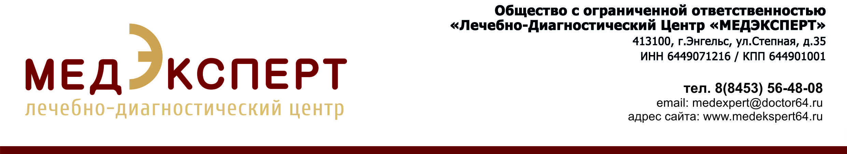

ПОЛОЖЕНИЕ
о медико-социальном проекте
«ЗДОРОВАЯ МНОГОДЕТНАЯ СЕМЬЯ»,
организованном
ОБЩЕСТВОМ С ОГРАНИЧЕННОЙ ОТВЕТСТВЕННОСТЬЮ
«ЛЕЧЕБНО-ДИАГНОСТИЧЕСКИЙ ЦЕНТР «МЕДЭКСПЕРТ» г. Энгельс

- Общие положения

  - Положение о медико-социальном проекте «ЗДОРОВАЯ МНОГОДЕТНАЯ СЕМЬЯ» (далее по тексту – Проект) разработано ОБЩЕСТВОМ С ОГРАНИЧЕННОЙ ОТВЕТСТВЕННОСТЬЮ «ЛДЦ «МЕДЭКСПЕРТ» в рамках Лицензии № ЛО-64-01-004702 от 23 января 2020 года для многодетных родителей, проживающих в Саратовской области.

- Цель Проекта
  - Оказание помощи многодетным семьям, проживающим в Саратовской области, в поддержании физического здоровья.

- Услуги, оказываемые в рамках Проекта:
Предоставление бесплатной консультативной помощи врачей-специалистов:
  - Первичный прием врача-терапевта
  - Первичный прием врача-уролога
  - Первичный прием врача акушера-гинеколога
  - Первичный прием врача-кардиолога
  - Первичный прием врача-хирурга

- Порядок и условия обслуживания пациентов в рамках проекта «Здоровая многодетная семья»
  - Действие проекта распространяется на многодетных родителей.
  - В течение одного календарного месяца каждому многодетному родителю бесплатно предоставляются медицинские услуги на выбор: 2 консультации специалистов ЛДЦ «Медэксперт».
  - Прием врачей по проекту «Здоровая многодетная семья» осуществляется ежедневно в утренние часы приема врачей, участвующих в проекте (с 08.0 до 09.00).
  - При осуществлении записи на прием необходимо сообщить администратору о том, что пациент желает получить медицинские услуги в рамках проекта «Здоровая многодетная семья».
  - В случае записи пациента вне проекта, пациент оплачивает прием специалиста за полную стоимость с учетом скидки 15% для многодетных родителей.
  - Клиника оставляет за собой право изменять или исключать любые положения настоящих Правил участия, а также вводить дополнительные условия. Все изменения и дополнения к настоящим Правилам участия будут размещены на сайте http://medekspert64.ru/
  - На медицинские услуги, не входящие в проект «Здоровая многодетная семья» распространяется скидка 15%.
  - При обращении в ООО «ЛДЦ «МЕДЭКСПЕРТ» в рамках медико-социального проекта «Здоровая многодетная семья» обязательно наличие удостоверения многодетной семьи (многодетного отца, многодетной матери) и паспорта с пропиской.

- Сроки реализации Проекта
  - Проект долгосрочный, реализуется с 15 мая 2020 г.

- Участники Проекта
  - Многодетные родители Саратовской области.

«____»_________2024 г. Директор
ООО «ЛДЦ «МЕДЭКСПЕРТ»
Пархонюк И.В.

Приложение №2
Врачи, участвующие в проекте

- Алексеева С.В., врач-кардиолог
- Березина Е.В., врач акушер-гинеколог
- Козырь А.М., врач акушер-гинеколог
- Коровниченко Т.С., врач-кардиолог
- Кошечкин А.С., врач-хирург, уролог
- Мирошкина Е.Л., врач акушер-гинеколог
- Сенин А.А., врач-хирург
- Трошина Е.В., врач акушер-гинеколог
- Частова Е.Н., врач акушер-гинеколог
- Чечеткина С.П., врач-терапевт
- Шалагина .О.В., врач-терапевт

